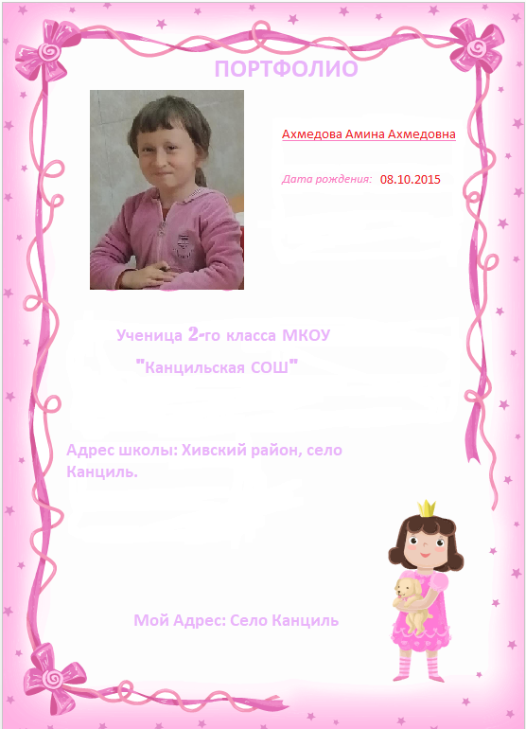

*Биография*

|  |
| --- |
|  |
|  | |



*Мои увлечения*

|  |
| --- |
|  |



*Моя семья*

**

*Мама Папа*

**

*Брат Сестра*



*Мои достижения*

|  |
| --- |
|  |